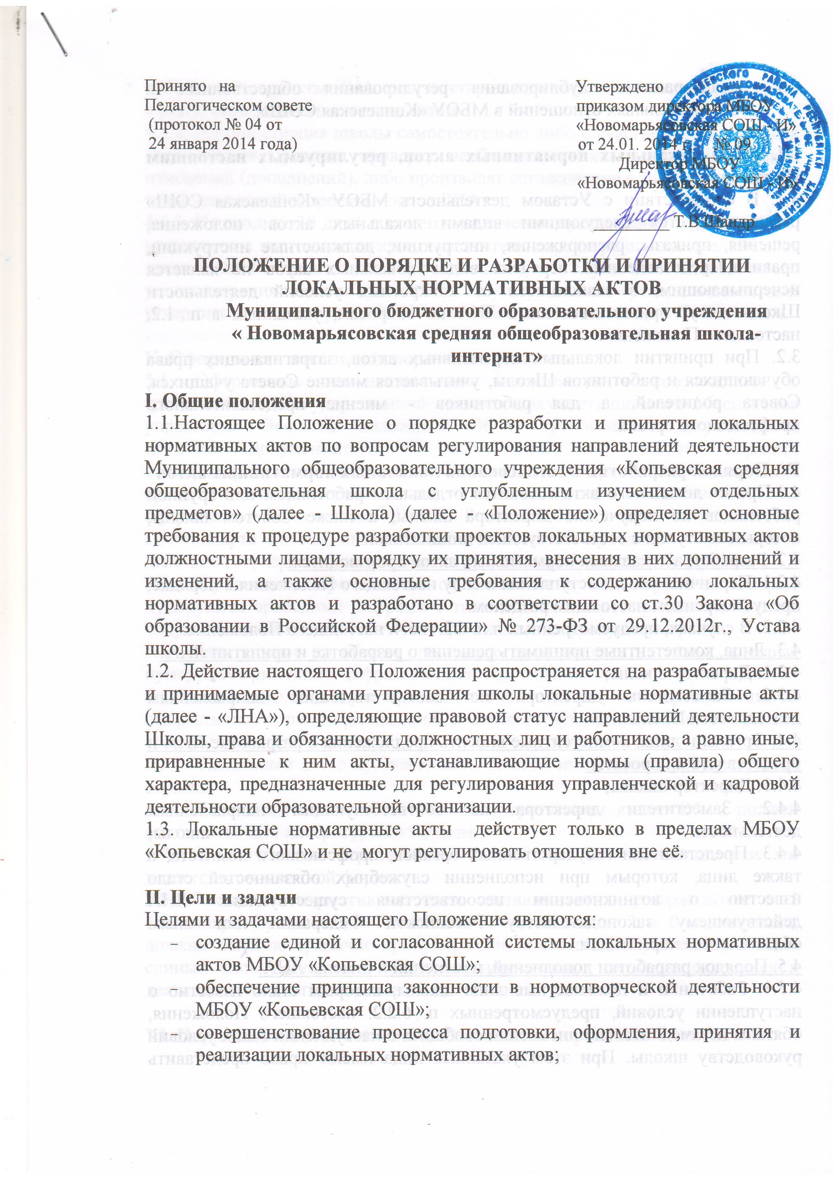
- предотвращение дублирования регулирования общественных и образовательных отношений в МБОУ «Копьевская СОШ».

III. Виды локальных нормативных актов, регулируемых настоящим Положением
3.1. В соответствии с Уставом деятельность МБОУ «Копьевская СОШ» регламентируется следующими видами локальных актов: положения, решения, приказы, распоряжения, инструкции, должностные инструкции, правила. Представленный перечень видов локальных актов не является исчерпывающим, в зависимости от конкретных условий деятельности Школы могут приниматься иные ЛНА по вопросам, указанным в п. 1.2. настоящего Положения.
3.2. При принятии локальных нормативных актов, затрагивающих права обучающихся и работников Школы, учитывается мнение Совета учащихся, Совета родителей, а для работников - мнение представительного профсоюзного органа.

IV. Порядок разработки и согласования локальных нормативных актов
4.1.Проект локального акта готовится отдельным работником или группой работников по поручению директора школы, а также Советом школы, который выступил с соответствующей инициативой.
4.2. Разработка локальных нормативных актов производится:
4.2.1. Первично – после вступления в силу настоящего Положения в порядке, предусмотренном настоящим разделом.
4.2.2. В случаях, предусмотренных п.п. 6.2. и 6.4. настоящего Положения.
4.3. Лица, компетентные принимать решения о разработке и принятии ЛНА:
4.3.1. Директор школы;
4.3.2. Заместитель директора по соответствующим направлениям деятельности Школы;
4.4. Органы и лица, компетентные вносить предложения о разработке ЛНА и представлять их проекты:
4.4.1. Директор школы;
4.4.2. Заместители директора по соответствующим направлениям деятельности школы; 4.4.3. Представители государственных органов, профсоюзного комитета, а также лица, которым при исполнении служебных обязанностей стало известно о возникновении несоответствия существующих ЛНА действующему законодательству Российской Федерации или иным обязательным нормативам.
4.5. Порядок разработки дополнений, изменений и отмены ЛНА.
4.5.1. Работники и должностные лица школы, которым стало известно о наступлении условий, предусмотренных п. 6.2.2. настоящего Положения, обязаны незамедлительно письменно сообщить о наступлении таких условий руководству школы. При этом указанные лица имеют право представить собственные проекты ЛНА, соответствующие вновь введенным нормативам, а равно свои замечания и дополнения.
4.5.2. Администрация школы самостоятельно либо с участием привлеченных специалистов проводят проверку необходимости внесения в ЛНА таких изменений (дополнений), либо производят согласование с заявителем объема таких изменений и проекта нового ЛНА.
4.5.3. Не позднее 30 дней с момента получения предложения (предписания), указанного в настоящем пункте, заместитель директора школы представляет заключение по предложению (предписания), а в случае необходимости его удовлетворения также и проект ЛНА на утверждение в орган, компетентный утвердить соответствующий ЛНА в соответствии с настоящим Положением.

V. Оформление локальных нормативных актов.
5.1. Оформление локального акта выполняется в соответствии с требованиями «Государственной системы документационного обеспечения управления. Основные положения. Общие требования к документам и службам документационного обеспечения», а также нормами «Унифицированной системы документации. Унифицированная система организационно-распорядительной документации. Требования к оформлению документов. ГОСТ Р 6.30-2003″ (утв. Постановлением Госстандарта России от 03.03.2003 N 65-ст «О принятии и введении в действие государственного стандарта Российской Федерации»). При этом:
5.2. Нормативные предписания оформляются в виде пунктов, которые нумеруются арабскими цифрами с точкой и заголовков не имеют. Пункты подразделяются на подпункты, которые имеют цифровую нумерацию.
5.3. Значительные по объему локальные акты делятся на главы, которые нумеруются римскими цифрами и имеют заголовки.
5.4. Если в локальном акте приводятся таблицы, графики, карты, схемы, то оформляются в виде приложений, а соответствующие пункты акта имеют ссылки на эти приложения.
5.5. Локальный акт с приложениями должен иметь сквозную нумерацию страниц.
5.6. Локальный акт излагается на государственном языке РФ и должен соответствовать литературным нормам.
5.7. Не допускается переписывание с законов. При необходимости это делается в отсылочной форме.
5.8. Локальные нормативные акты составляются и утверждаются в 1 экземпляре (оригинале). Локальные акты, имеющие 2 и более страниц, должны быть постранично пронумерованы и сшиты. Допускается сшивка в единый блок нескольких локальных нормативных актов, относящихся к деятельности одного направления деятельности школы.

VI. Порядок изменения и отмены локальных нормативных актов
6.1. Локальные нормативные акты могут быть изменены и дополнены только принятием новой редакции ЛНА в полном объеме акта – путем утверждения нового ЛНА.
6.2. Локальные нормативные акты подлежат изменению, дополнению, отмене в следующих случаях:
6.2.1. Реорганизация школы либо изменение структуры школы с изменением наименования, либо задач и направлений деятельности;
6.2.2. Изменение законодательства Российской Федерации;
6.3. В случаях, предусмотренных п. 6.2. Положения, новый ЛНА должен быть принят не позднее срока, установленного законодательством Российской Федерации, нормативами, а при отсутствии указания на такой срок – не позднее 2 недель с даты вступления в силу документа, повлекшего изменение ЛНА.
6.4. Локальные нормативные акты могут быть досрочно изменены:
6.4.1. В случае внесения изменений в учредительные документы школы;
6.5. Предложение о внесении изменений может исходить от любого органа и лица, который согласно настоящему Положению имеет право ставить вопрос о разработке и принятии соответствующего локального акта либо утверждать этот документ.
6.6. Отмена локальных нормативных актов производится с соблюдением правила, предусмотренного п. 6.1 настоящего Положения.
6.7. Изменения, дополнения или отмена локальных нормативных актов подлежат обязательной регистрации в порядке, установленном п. 4.5. настоящего Положения.

VII. Порядок принятия, вступление в силу и срок действия локальных нормативных актов.
7.1. В соответствии с Уставом школы локальные нормативные акты утверждаются директором школы.
Датой принятия ЛНА считается дата его утверждения, нанесенная утвердившим его должностным лицом на грифе утверждения.
Локальные нормативные акты вступают в силу с даты утверждения и приобретают обязательный характер для всех работников школы, на которых они распространяются.

VIII. Порядок ознакомления с локальными нормативными актами и их Хранение.
8.1. Локальные акты проходят процедуру регистрации в специальном журнале.
8.2. Обязательной регистрации подлежат положения, правила, инструкции, приказы и распоряжения директора школы.
8.3. Регистрацию локальных актов осуществляет ответственный за ведение делопроизводства согласно инструкции по делопроизводству.
8.4. Регистрация положений, правил и инструкций осуществляется не позднее дня их утверждения директором школы, приказов и распоряжений директора школы — не позднее дня их издания.
8.5. Ознакомление работников школы с локальными нормативными актами производится после утверждения ЛНА и присвоения им регистрационного номера канцелярии школы. Ознакомление с локальным актом оформляется в виде росписи ознакомляемых лиц с указанием даты ознакомления на отдельном листе ознакомления, прилагаемым к нему.
Ознакомление с локальными нормативными актами лиц, вновь поступающих на работу, производится в день подачи заявления о приеме на работу. Ознакомление с ЛНА лиц, находившихся в длительных командировках, отпусках, в том числе в отпуске по беременности и родам, уходу за малолетним ребенком, а равно лиц, на длительный срок освобожденных от работы по медицинским показаниям, производится в первый день выхода таких работников на работу.
8.6. Все локальные нормативные акты, относящиеся к деятельности одного направления деятельности школы, хранятся совместно в деле (папке). В случае принятия новых ЛНА их оригиналы помещаются в соответствующую папку.

IX. Основные требования к локальным актам
Локальные акты ОО должны соответствовать следующим требованиям:
9.1. Положение
должно содержать следующие обязательные реквизиты: обозначение вида локального акта; его наименование, грифы: принято, утверждено, согласовано; регистрационный номер, текст, соответствующий его наименованию; отметку о наличии приложения и согласования.
9.2. Правила
должны содержать следующие обязательные реквизиты :обозначение вида локального акта; его наименование, грифы принятия и утверждения; текст, соответствующий его наименованию; отметку о наличии приложения, регистрационный номер.
9.3.Инструкции
должны содержать следующие обязательные реквизиты: обозначение вида локального акта; его наименование; грифы принятия и утверждения; текст, соответствующий его наименованию; отметку о наличии приложения; регистрационный номер.
9.4. Решения
должны содержать следующие обязательные реквизиты: обозначение вида локального акта; место и дату принятия, текст, должность, фамилию, инициалы и подпись лица, принявшего решение, оттиск печати.
9.5. Приказы и распоряжения директора школы
должны содержать следующие обязательные реквизиты: обозначение вида локального акта и его наименование; место и дату принятия, регистрационный номер, текст, должность, фамилию, инициалы и подпись руководителя ОО. Приказы и распоряжения выполняются на бланке ОО.
9.6. Протоколы и акты
должны содержать следующие обязательные реквизиты: обозначение вида локального акта; место и дату принятия, номер; список присутствующих; текст, содержащий повестку дня, описание хода, порядка и процедуры совершаемых определенных (юридически значимых) действий либо отсутствие определенных фактов; должность, фамилию, инициалы и подпись лица (лиц), составивших или принимавших участие в составлении протокола или акта.
9.7. Методические рекомендации
должны содержать следующие обязательные реквизиты: обозначение вида локального акта, место и дату принятия, его наименование, текст, соответствующий его наименованию и содержащий указание на вид, наименование и дату принятия правил или инструкций, нормы которых разъясняются, конкретизируются или детализируются методическими рекомендациями; должность, фамилия, инициалы лица (лиц), составивших методические рекомендации.
9.8. Программы и планы
должны содержать следующие обязательные реквизиты: обозначение вида локального акта; место и дату принятия, наименование и текст локального акта, соответствующие его наименованию.
9.9. Должностная инструкция
Должностная инструкция работника должна содержать следующие разделы: общие положения; основные задачи, права, предоставляемые работнику и его обязанности; взаимодействия; ответственность за некачественное и несвоевременное выполнение (неисполнение) обязанностей, предусмотренных должностной инструкцией; требования к работнику.
При разработке должностных инструкций работников рекомендуется руководствоваться Приказом Минздравсоцразвития РФ от 14 августа 2009 года № 593 «Об утверждении Единого квалификационного справочника должностей руководителей, специалистов и служащих, раздел «Квалификационные характеристики должностей работников образования».
9.10.При подготовке локальных актов, регулирующих социально-трудовые отношения (коллективный договор, правила внутреннего распорядка и др.) следует руководствоваться рекомендациями о них.
9.11.Среди локальных актов ОО высшую юридическую силу имеет Устав ОО. Поэтому принимаемые в ОО локальные акты не должны противоречить его Уставу.

X. Заключительные положения
Положение вступает в силу с даты утверждения его директором школы и действует бессрочно. Положение доводится до сведения работников школы на общем собрании.
Изменения и дополнения, внесенные в настоящее Положение, если иное не установлено, вступают в силу в порядке, предусмотренном для Положения.

